KONFIGURASI SHARE HOSTING SERVER DI LINUX DEBIAN 11

Share hosting adalah jenis layanan web hosting, dimana dalam satu server terdapat beberapa website. Jenis hosting ini umumnya lebih murah dibandingkan yang lainnya, selain karena spesifikasinya (RAM, Processor, dll) lebih rendah , servernya juga dipakai oleh beberapa pengguna atau pemilik website.
Langkah-langkah konfigurasi share hosting server pada linux debian 11 :
SERVER :
- Clone master Debian 11 dengan nama sharehosting_NamaAnda
- Setting adapter 1 mesin sharehosting dengan = NAT, sedangkan untuk adapter 2 = host only adapter
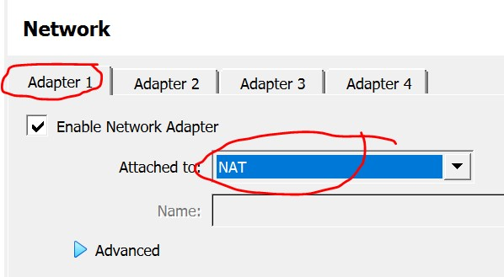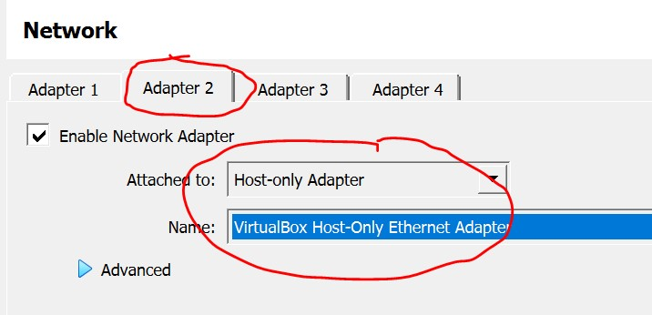

- Konfigurasi IP pada mesin sharehosting
  - Cek keberadaan ethernet dan IP dengan perintah ip a
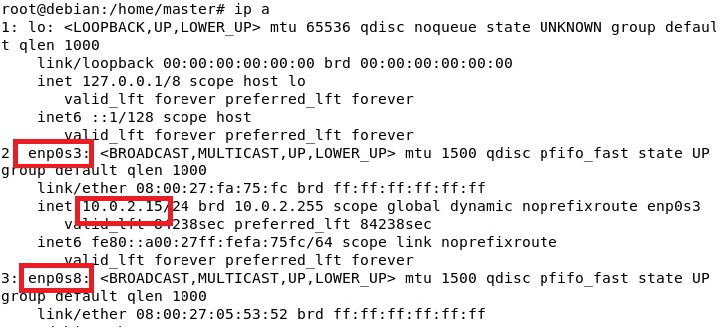
Pastikan ada dua enp0s yang terbaca. Dari gambar di atas terlihat ada enp0s3 dan enp0s8. Lihat enp0s yang memiliki IP 10.0.4.15/24, enp0s tersebut adalah enp0s yang adapternya kita setting NAT di awal tadi, yang akan menyebabkan mesin sharehosting dapat otomatis terhubung dengan internet, asalkan PC Host nya sudah terhubung dengan internet.
Pastikan mesin sharehosting anda mendapatkan nomor IP 10.x.x.x, jika belum mendapatkan IP tersebut, maka disable adapter 1, dan aktifkan adapter 3 atau 4 sebagai NAT nya.

  - Isi IP 192.168.10.1 pada enp0s yang bukan IP nya 10.0.4.15, pada contoh ini adalah enp0s8.

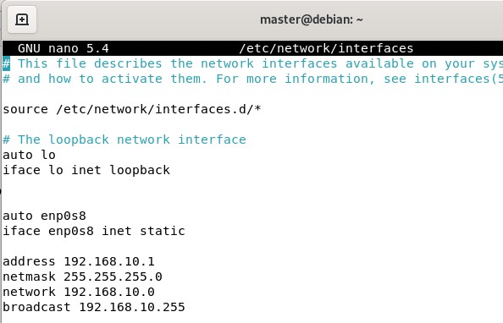

Kemudian ctrl +O enter, ctrl + X
sudo service networking restart

  - Cek dengan perintah ip a, untuk melihat apakah IP yang kita masukkan sudah ada
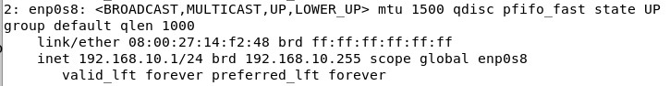

- Ping ke google.com, pastikan dapat terhubung.
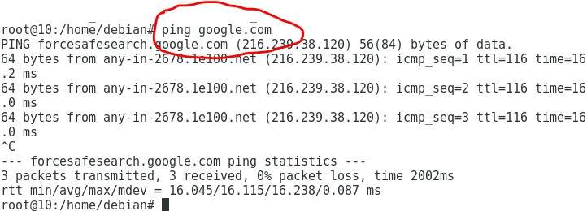

- Buat IP bayangan untuk adapter enp0s8, yaitu 192.168.10.2
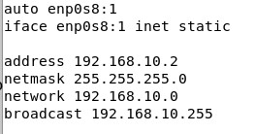

Kemudian ctrl +O enter, ctrl + X
sudo service networking restart

- Download file ehcp, kemudian install dan konfigurasikan hingga dapat login ke dalam admin cpanel EHCP melalui browser server debian
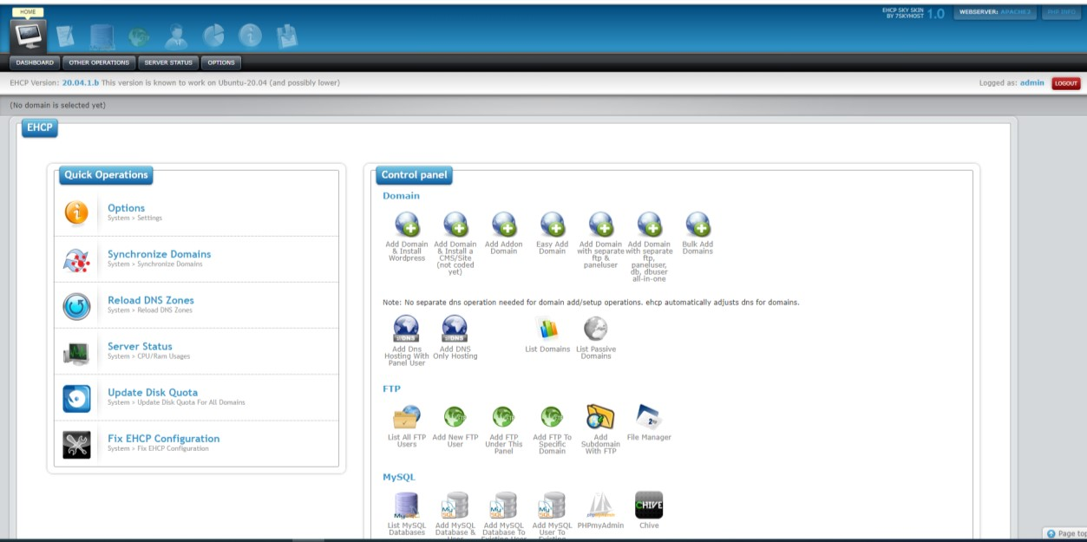

CLIENT :

- Buka Network Connections pada control panel, pilih virtual box host only ethernet
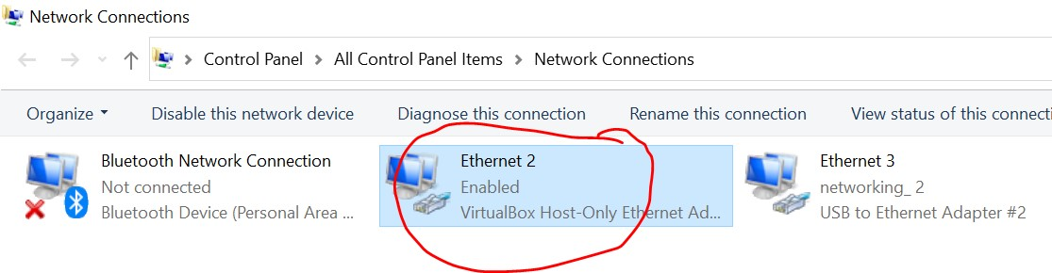
- Isi dengan IP yang satu jaringan dengan IP utama server sharehosting, untuk gateway dan dns isi dengan IP utama dari server sharehosting.

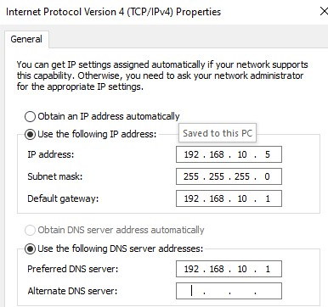

- Dari PC Host, coba ping ke IP utama server sharehosting, sedangkan dari server sharehosting silahkan ping ke PC Host, pastikan dapat saling terhubung.

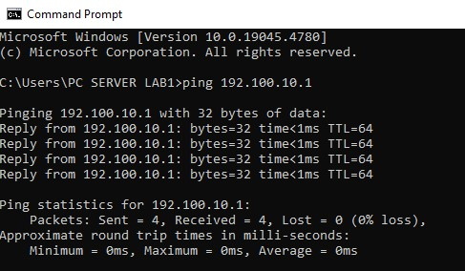
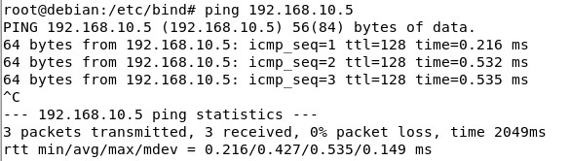

- Buka browser PC client, kemudian tuliskan IP utama server sharehosting pada address bar, login dan masuk ke dalam cpanel EHCP

- Buat 3 buah domain menggunakan cpanel EHCP yaitu :
192.168.10.1 → percik.com
192.168.10.1 → percik.net
192.168.10.2 → percik.id
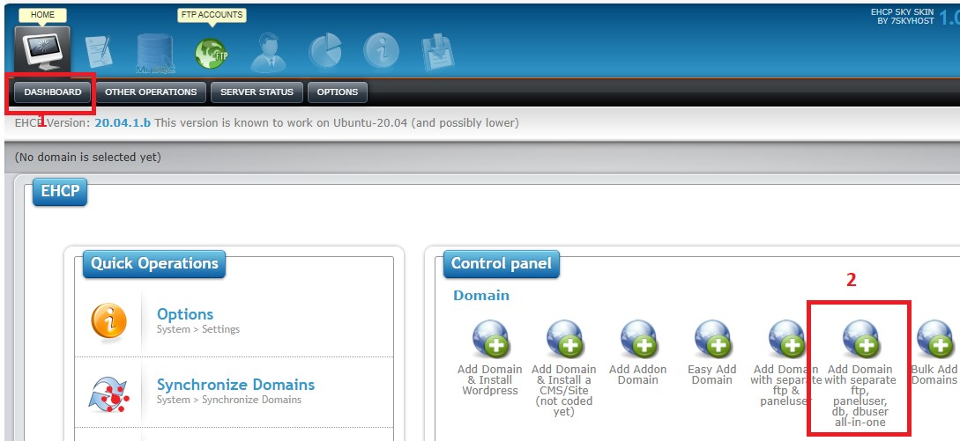

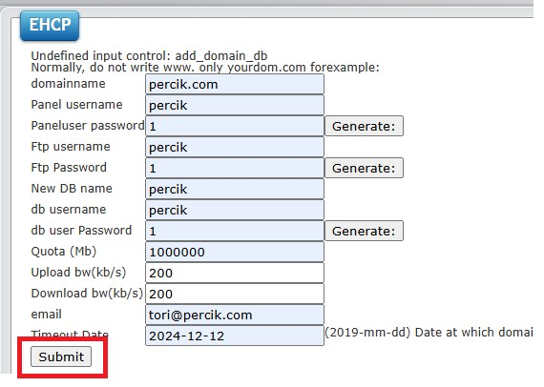
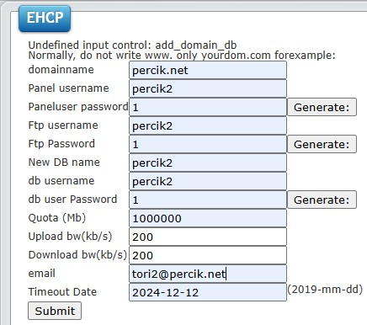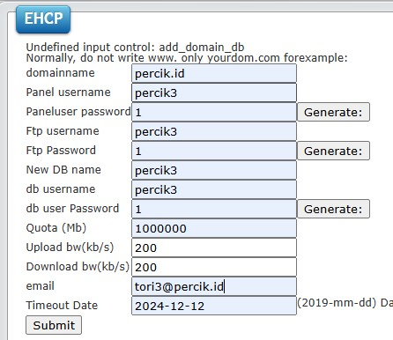

- Lihat hasil pembuatan domainnya

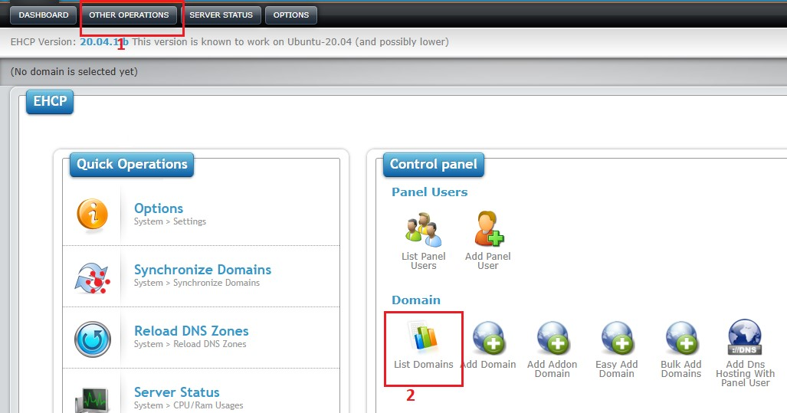

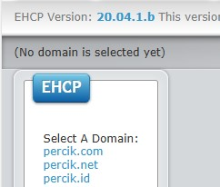

SERVER :

- Setting DNS pada server share hosting agar cpanel EHCP dapat diakses dari PC Host/PC client
    - Masuk ke direktori bind, kemudian lihat isinya
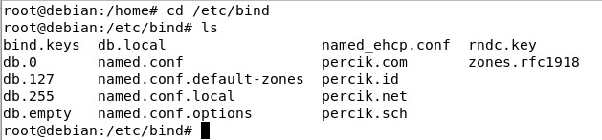
    - Buka file percik.com, edit isinya menjadi seperti dibawah ini
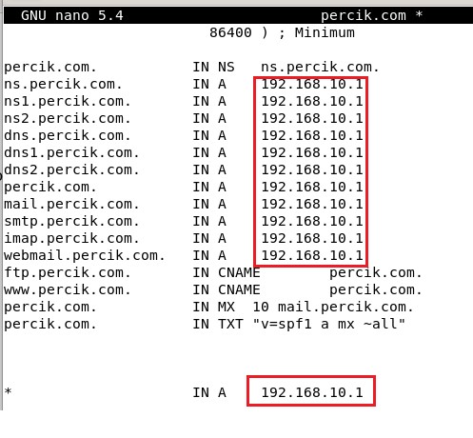
    - Kunci file percik.com agar tidak dapat berubah/diganti, dengan perintah :
chattr +i /etc/bind/percik.com

Jika berhasil, maka akan muncul seperti pada gambar di bawah ini jika file percik.com dibuka.

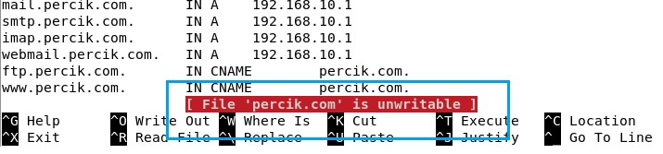

    - Berlakukan hal yang sama untuk file percik.net dan percik.id, sesuaikan IP nya

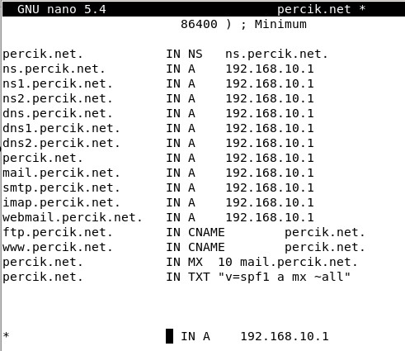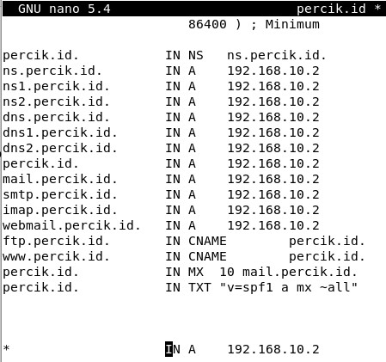

    - Buka file db.local, kemudian edit isinya menjadi seperti di bawah ini → nano db.local
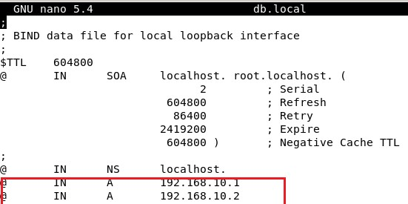
    - Buka file resolv.conf, kemudian edit isinya seperti di bawah ini → nano /etc/resolv.conf
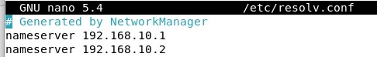
    - Kunci file resolv.conf tersebut dengan perintah → chattr +i /etc/resolv.conf
    - Restart bind, apache, dan ehcp sudo service bind9 restart sudo service apache2 restart
sudo service ehcp restart

    - Cek dengan nslookup, pastikan ketiga domain tersebut sudah sesuai dengan IP yang ditentukan sebelumnya

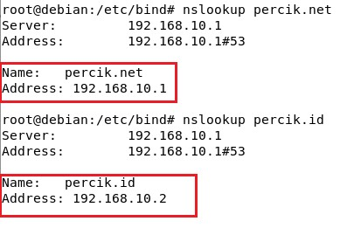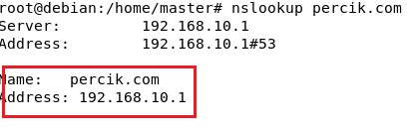

CLIENT :

- Klik pada list domain tersebut untuk melihat hasil website nya

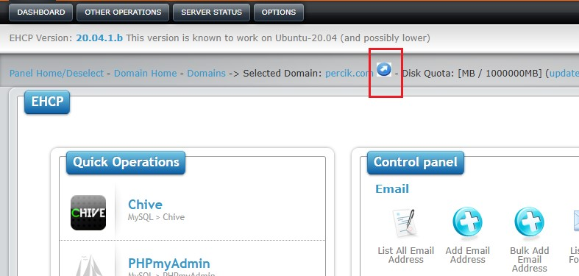

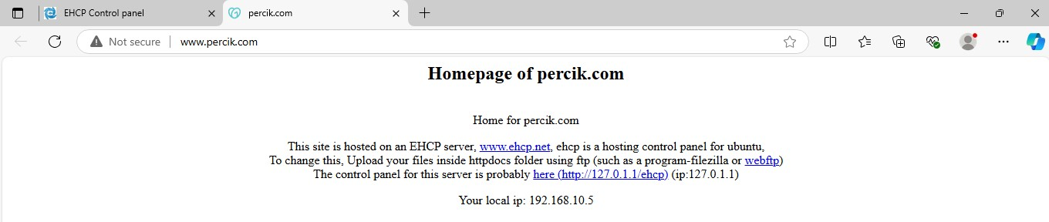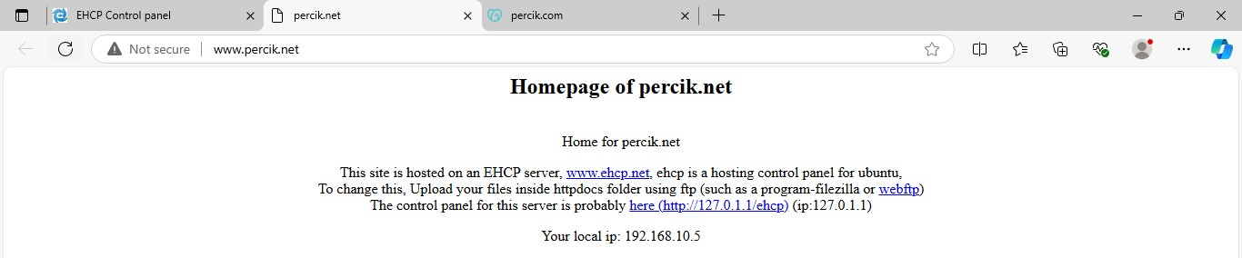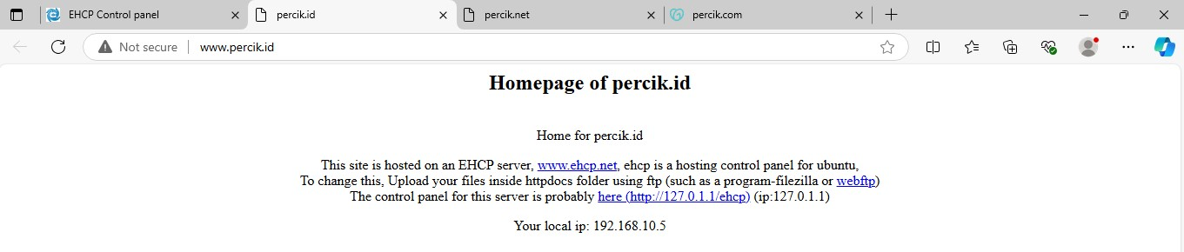

SERVER :

- Edit isi ketiga website tersebut, sesuai dengan kreasi anda
    - Masuk ke direktori vhosts, pastikan ada 3 direktori website yang sudah kita buat sebelumnya
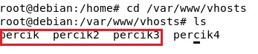
    - Masuk ke direktori website tersebut

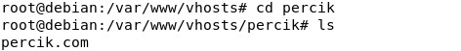

    - Masuk ke file index.php, kemudian edit isi file nya untuk mengubah tampilan website.
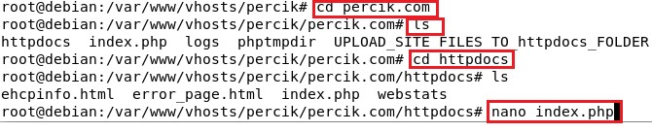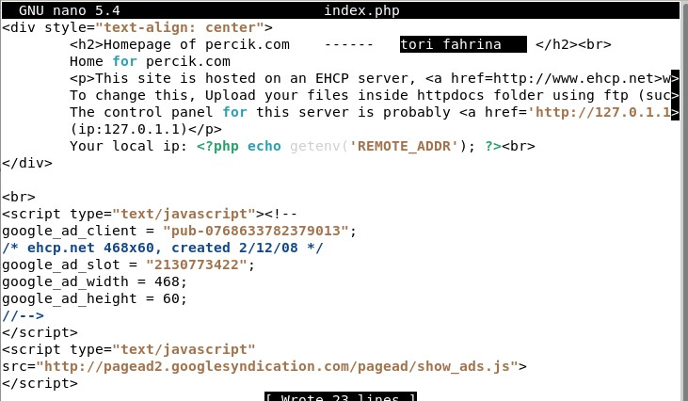

    - Simpan file nya, kemudian restart bind, apache, dan ehcp sudo service bind9 restart sudo service apache2 restart
sudo service ehcp restart

    - Berlakukan hal yang sama untuk percik.net dan percik.id

CLIENT :

- Cek hasilnya di komputer client

